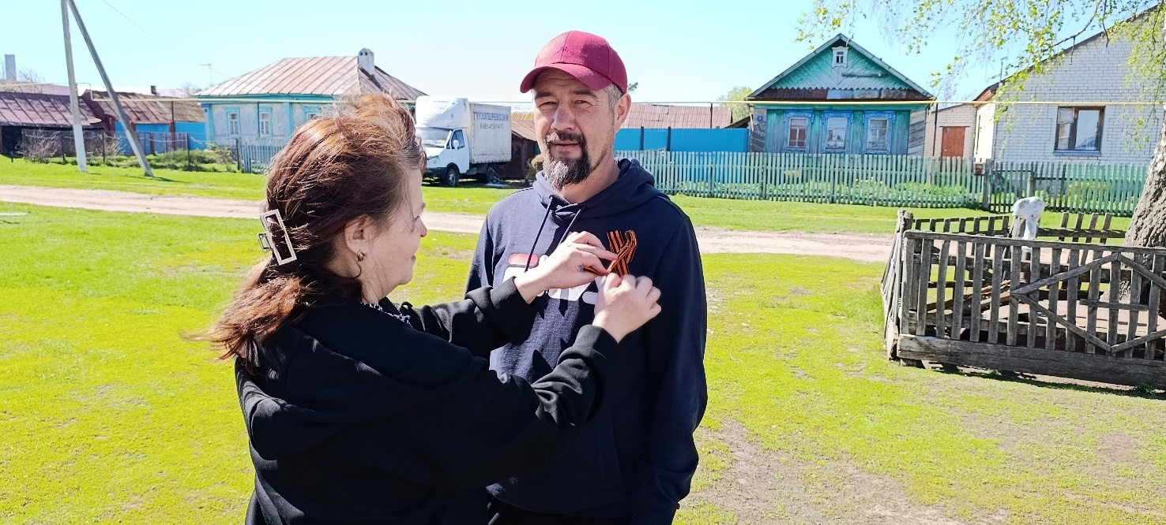
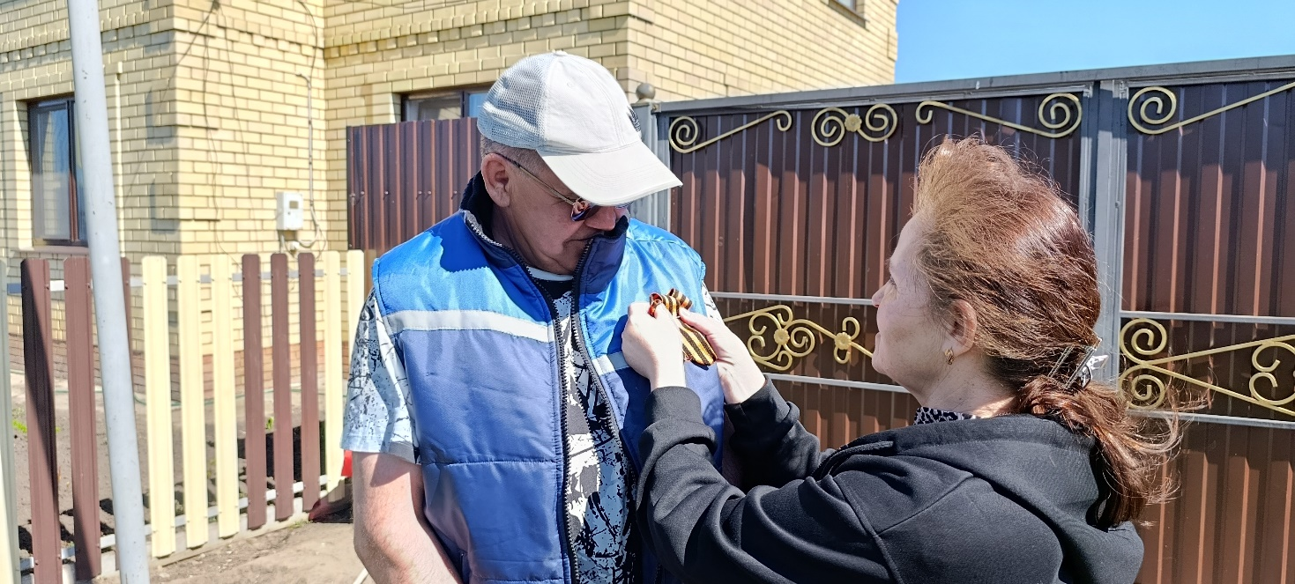
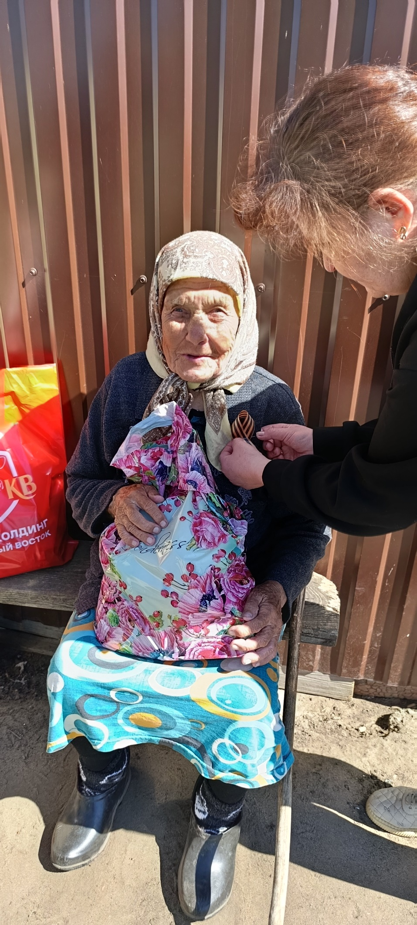
Работники Староматакского СДК присоединились к Международной акции «Георгиевская ленточка»
Они организовали раздачу ленточек, провели просветительское мероприятия и патриотические встречи, посвященные 81-й годовщине Победы в Великой Отечественной войне.

